Konkurs „Kulinarne skarby Wielkanocy”

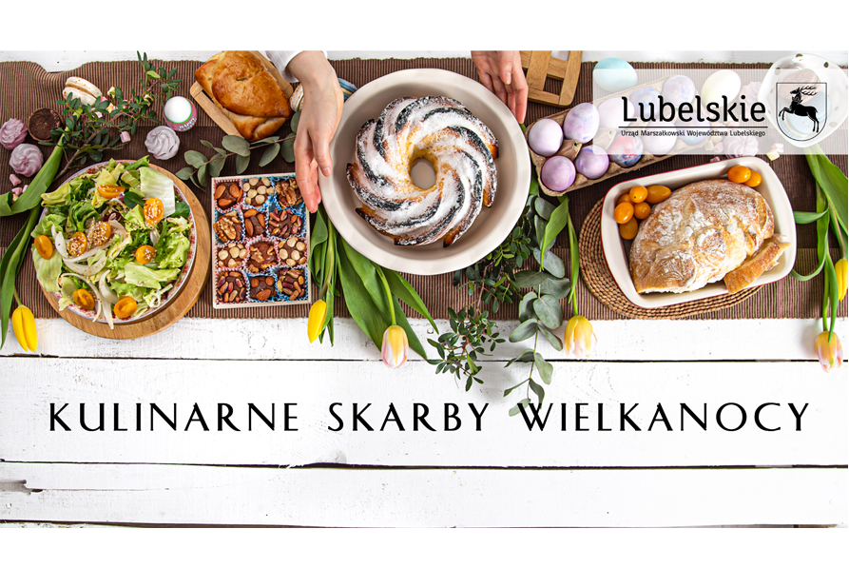

Ogłaszamy konkurs dla mieszkańców obszarów wiejskich województwa lubelskiego na opis i przepisy tradycyjnych potraw wielkanocnych.
Wielkanoc to największe święto chrześcijańskie, które w dawnej Polsce przerodziło się w największe święto kulinarne z różnorodnością tradycyjnych potraw na stole.
Pokarm w czasie świąt Wielkiej Nocy ma szczególne znaczenie.
Jego święcenie jest jednym z najstarszych i najważniejszych zwyczajów świątecznych.
Każda potrawa ma swoje symboliczne znaczenie, które jest bardzo ważną częścią religijnego kultu i właściwego przeżywania tego świątecznego czasu.
- Baranek – to symbol łagodności, niewinności i czystości oraz ofiary.
- Jajka – najważniejsze na stole, głęboko związane z symboliką świąt – oznaczają triumf życia nad śmiercią oraz odrodzenie
i zmartwychwstanie.
- Mazurek – ozdoba wielkanocnego stołu, związane z Wielkim Postem jest nagrodą za wytrwanie w poście i za jego zakończenie. Symbolizuje kunszt i doskonałość, nieukształtowaną materię, która przemienia się
w doskonałą formę.
- Chleb i sól – podstawowy pokarm, który ma znaczenie siły życia, sił moralnych i sił duchowych.
- Chrzan i ćwikła – unieszkodliwione nieszczęście, by odpędzić złe duchy
i sprowadzić na rodzinę spokój.
- Szynki, kiełbasa, mięsa – to znak dostatku przez cały rok oraz zdrowie dla całej rodziny.
Zwyczaje przed Wielkanocą wg tekstu z książki: „W staropolskiej kuchni
i przy polskim stole”(aut. Marii Lemnis): „W Wielki Piątek młodzież dworska i miejska urządzała „pogrzeb żuru i śledzia”. Gliniany garnek z żurem tłuczono, natomiast śledzia wieszano na gałęzi za karę, iż przez sześć tygodni panował nad mięsem, morząc żołądki ludzkie słabym posiłkiem swoim. W Wielką Sobotę zarówno w miastach jak i po wsiach, zanoszono do kościoła jaja oraz sól, którą po poświęceniu kładziono na świątecznym stole”.
Chcąc wspierać kultywowanie tradycji sporządzania potraw wielkanocnych zapraszamy mieszkańców obszarów wiejskich Województwa Lubelskiego do udziału w konkursie na kulinarne skarby wielkanocne. Przepisy powinny:
- być opisane według tradycji kulinarnych dotyczących danego produktu/potrawy/przetworu i ich związek ze świętami Wielkanocy,
- zawierać listę składników (surowce potrzebne do wykonania specjału),
- opisywać sposób przygotowania,
- do opisu prosimy o załączenie zdjęcia lub innej formy graficznej.
Celem konkursu jest promowanie wieloletnich tradycji kulinarnych związanych z okresem wielkanocnym oraz zachęcenie lokalnej społeczności do przygotowywania potraw charakterystycznych dla świąt Wielkanocnych.
Konkurs służy aktywizacji mieszkańców Lubelszczyzny oraz promocji dziedzictwa kulturowego regionu lubelskiego w aspekcie kulinarnym.
W konkursie mogą brać udział osoby pełnoletnie oraz osoby niepełnoletnie za zgodą rodziców lub ich opiekunów zamieszkujących obszary wiejskie.
Dla laureatów konkursu przewidziano nagrody w postaci 30 zestawów zawierających akcesoria kuchenne.
Zgłoszenia do konkursu należy przesłać w terminie do 26 marca 2021 r. za pośrednictwem poczty elektronicznej na adres e mailowy: konkursy@lubelskie.pl oraz tradycyjnej na adres: Departament Rolnictwa i Rozwoju Obszarów Wiejskich, Urząd Marszałkowski Województwa Lubelskiego w Lublinie, ul. Grottgera 4, 20-029 Lublin,
z dopiskiem: Konkurs „Kulinarne skarby Wielkanocy”. Ogłoszenie wyników konkursu nastąpi do dnia 4 kwietnia 2021 roku.
Organizatorem konkursu jest Województwo Lubelskie, wszelkie informacje dotyczące konkursu udzielają pracownicy Departamentu Rolnictwa
i Rozwoju Obszarów Wiejskich UMWL w Lublinie:
tel. (81) 44 16 538 oraz (81) 44 16 802
e- mail: konkursy@lubelskie.pl

